Лабораторная работа 6

«Миксоспоридии и микроспоридии»

Задание 1. Дайте определения следующим терминам:
Плазмодий__________________________________
______________________________________________________________________________________
Спора__________________________________________________________________________________________________________________________________________________________________________________________________________________
Паразит_____________________________________________________________________________________________________________________________________________________________________Вегетативное ядро___________________________
_________________________________________________________________________________________________________________________________
Генеративное ядро___________________________
______________________________________________________________________________________
Диплоидия__________________________________
______________________________________________________________________________________
Задание 2. Запишите систематическое положение изучаемых объектов:
____________________________________________________________________________________________________________________________________________________________________________________________________________________________________________________________________________________________________________________________________________________________________________________________________________________________________________________________________________________________________________________________________________________________________________________________________________________________________________________________________________________________________________________________________________________________________________________________________________________________________________________________________________________________________________________________________________________________________________________________________________________________________________________________________________________________________________________________________________________________________________________________________________________________________________________
Задание 3.Рассмотрите строение споры миксоспоридияMyxobolus. Отметьте амебоидный зародыш, стрекательные капсулы. Заполните таблицу.
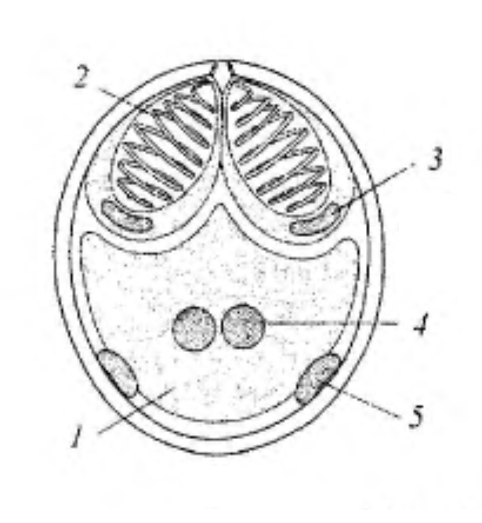
Рисунок 1 – Строение споры миксоспоридияMyxobolus

1
2
3
4
5
Задание4. Изучите строение споры микроспоридияMicrospora. Отметьте амебоидный зародыш и полярную нить. Доработайте рисунок.

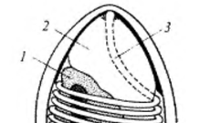

Рисунок 2 – Строение споры микроспоридияMicrospora

1
2
3

Задание 5.Внимательно изучите жизненный циклмиксоспоридиевMyxozoa. Подпишите все стадии цикла развития.
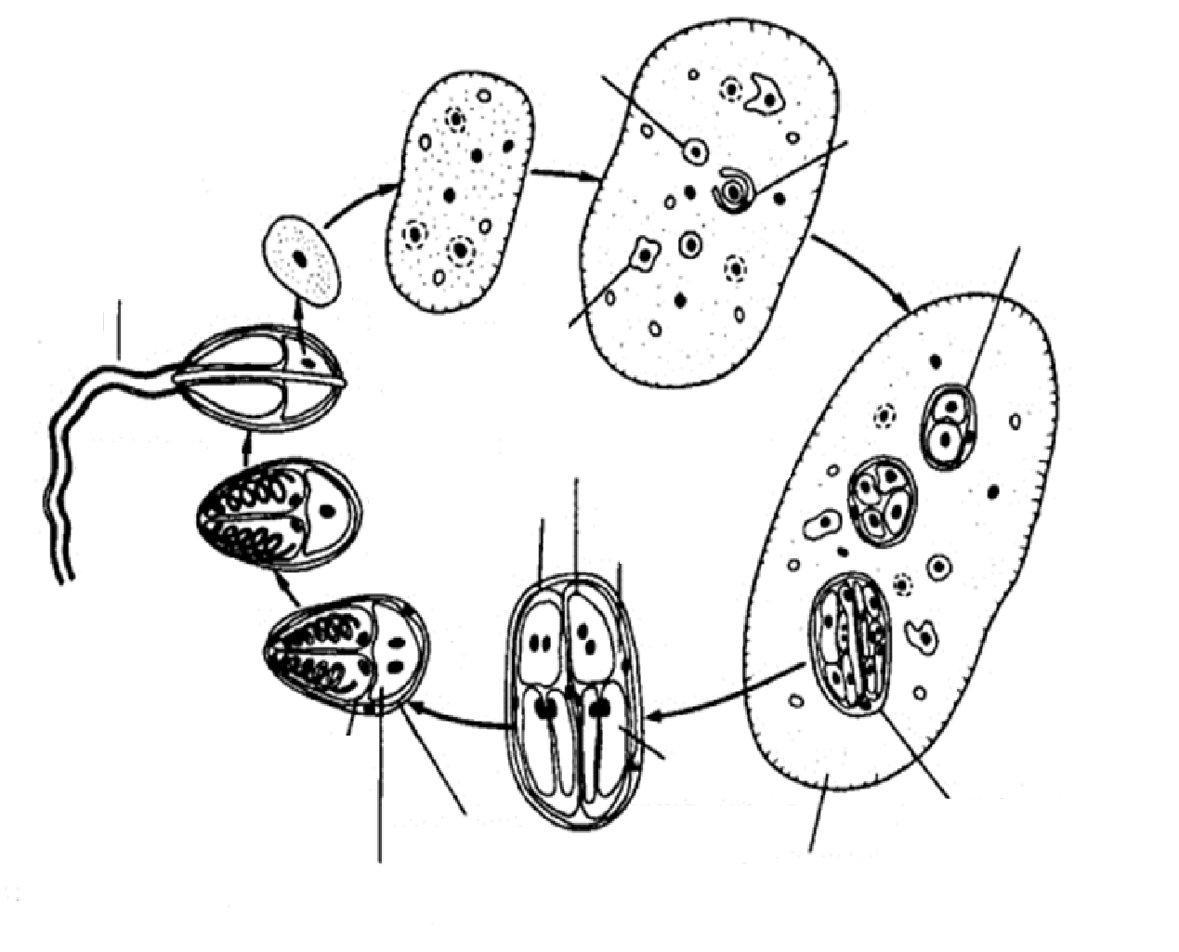
Рисунок 3 – Цикл развития Myxozoa
Задание6. Ответьте письменно:

Чем отличаютсяспоры миксоспоридиев от спор апикомплексов?
______________________________________________________________________________________________________________________________________________________________________________________________________________________________________________________________________________________________________________________________________________________________________________________________________________________________________________
Что представляет собой панспоробласт?
____________________________________________________________________________________________________________________________________________________________________________

Какая стадия жизненного цикла миксоспоридиев является диплоидной?
____________________________________________________________________________________________________________________________________________________________________________

В теле каких организмов паразитируетMyxosomacerebralis?
_________________________________________________________________________________________________________________________________

Перечислите характерные особенностиMicrospora.
___________________________________________________________________________________________________________________________________________________________________________________________________________________________________________________________________________________________________________________________________________________________________________________________________
Как размножаются микроспоридии?
____________________________________________________________________________________________________________________________________________________________________________
Какие виды паразитическихмикроспоридиев Вы знаете?
______________________________________________________________________________________
_________________________________________________________________________________________________________________________________

